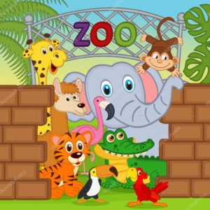
Grupa Krasnale – 2 czerwiec 2020r.
Witam wszystkie Krasnoludki
Zwierzęta duże i małe
Temat dnia: Z wizytą w ZOO

Zajęcie I

Wesoła powitanka

Pieski
Wszystkie pieski spały (zaciśnięta dłoń).
Pierwszy obudził się ten mały (otwieramy mały palec).
Mały obudził średniego,
Który spał obok niego (otwieramy drugi palec).
Gdy średni już nie spał,
To duży też przestał (otwieramy trzeci palec).
Trzy pieski się bawiły,
Czwartego obudziły (otwieramy czwarty palec).
Cztery pieski szczekały,
Piątemu spać nie dały (otwieramy kciuk i machamy całą dłonią).

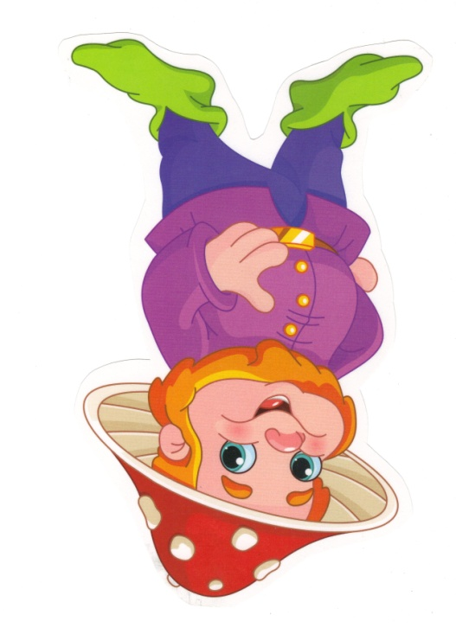
Gimnastyka

Rączki do góry, nóżki prościutkie.
A tak się bawią dzieci malutkie.
Piłeczki skaczą prosto do góry.
A tak po niebie pływają chmury.
Każdy się robi taki malutki.
To proszę państwa, są krasnoludki

„Masażyk zoo” – przełamywanie bariery dotyku
ZOO Bolesław Kołodziejski
Tutaj w ZOO jest wesoło,
Tutaj małpki skaczą w koło, (skoki dłonią po okręgu)
Tutaj ciężko chodzą słonie, (naciskanie pleców wewnętrzną stroną dłoni) Biegną zebry niczym konie, (lekkie stukanie dłońmi zwiniętymi w pięści) Żółwie wolno ścieżką kłapią, (powolne lekkie przykładanie dłoni za dłonią do pleców)
W wodzie złote rybki chlapią, (pocieranie pleców raz wewnętrzną, raz zewnętrzną stroną dłoni)
Szop pracz, takie czyste zwierzę,
Ciągle sobie coś tam pierze. (pocieranie dłońmi pleców)
Struś dostojnie w koło chodzi,
Spieszyć mu się nie uchodzi, (powolne kroczenie po plecach dwoma palcami) A w najdalszej części zoo,
Dwa leniwce się gramolą, (wolne przesuwanie dłoni z góry do dołu, z boku ku środkowi pleców)
Wolno wchodząc na dwa drzewa,
Gdzie się każdy z nich wygrzewa, (zatrzymanie dłoni)
I zapada w sen głęboki…

Kształtowanie codziennych nawyków higienicznych po zabawie i przed posiłkami. https://www.youtube.com/watch?v=mx4Da-ri1ag

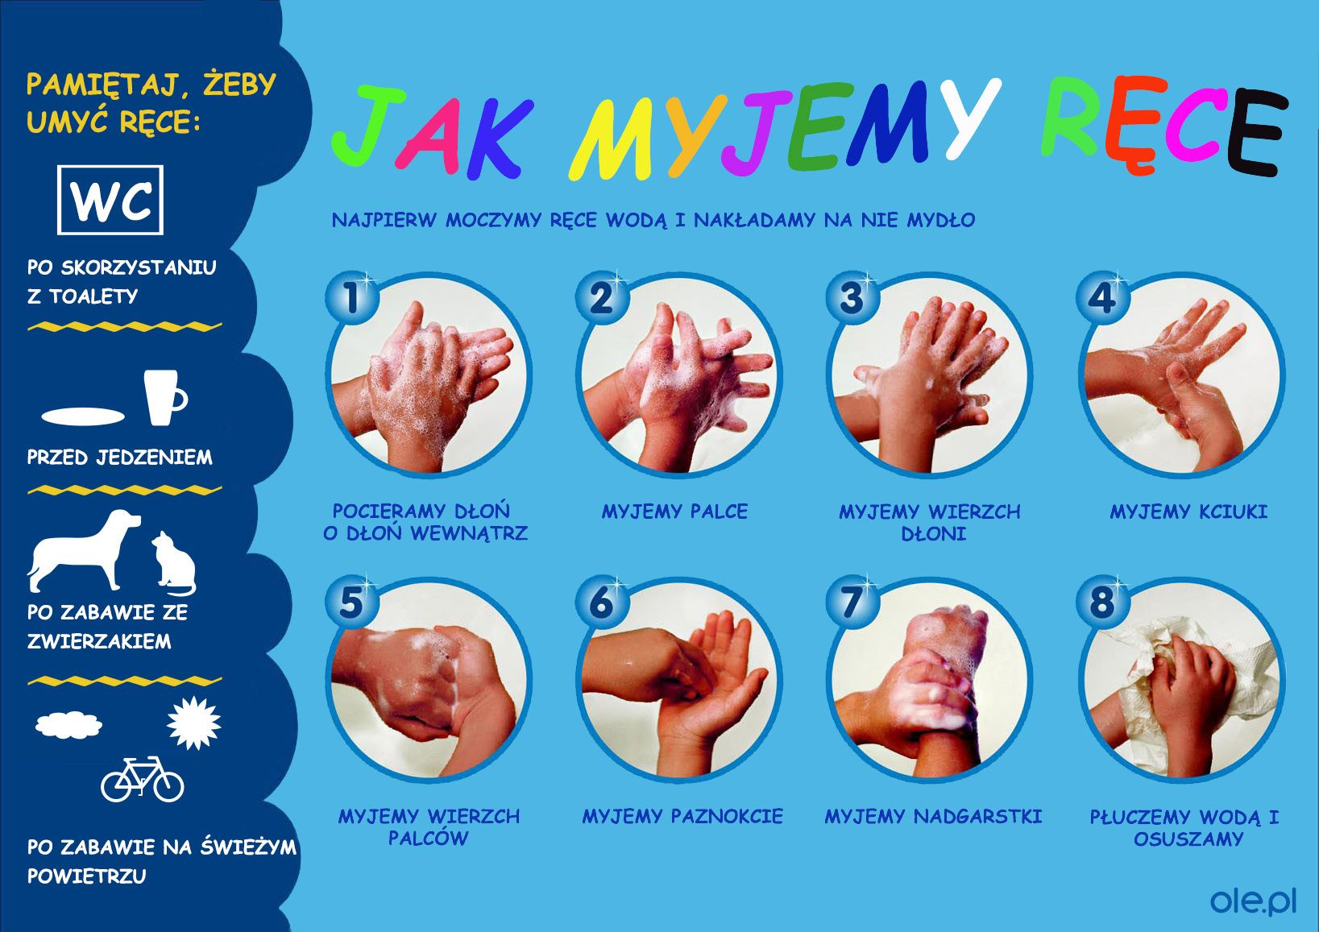

Zajęcie II
Wirtualna wizyta w Warszawskim Ogrodzie Zoologicznym – prezentacja multimedialna online. https://www.youtube.com/watch?v=HpcJwNoyjUk
Rozpoznawanie i podawanie nazw zwierząt mieszkających w zoo. Rozwijanie kreatywności ruchowej poprzez naśladowanie gestem i ruchem wybranych zwierząt. Oglądanie zdjęć zwierząt, poznanie ciekawostek na temat ich życia: zwyczajów, pokarmu, wielkości, historii
(http://zoo.waw.pl/wizyta-w-zoo/poznajmy-sie/mieszkancy-zoo.html).

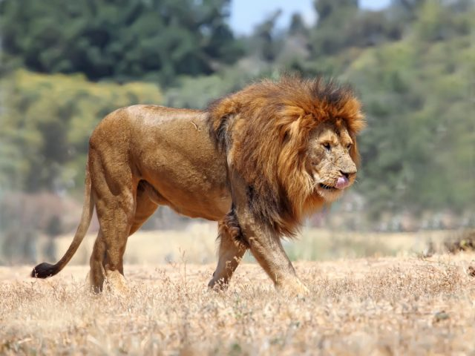
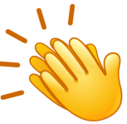
lew
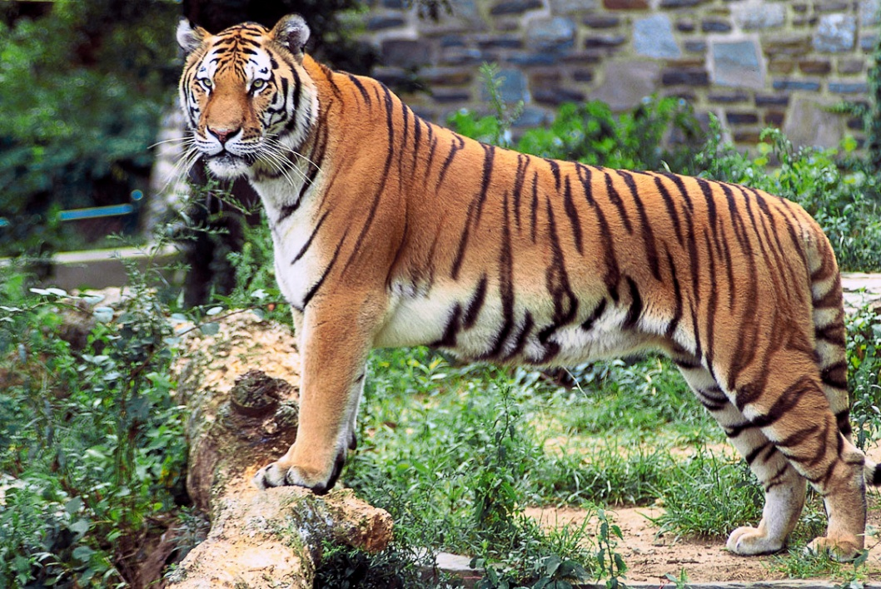

tygrys
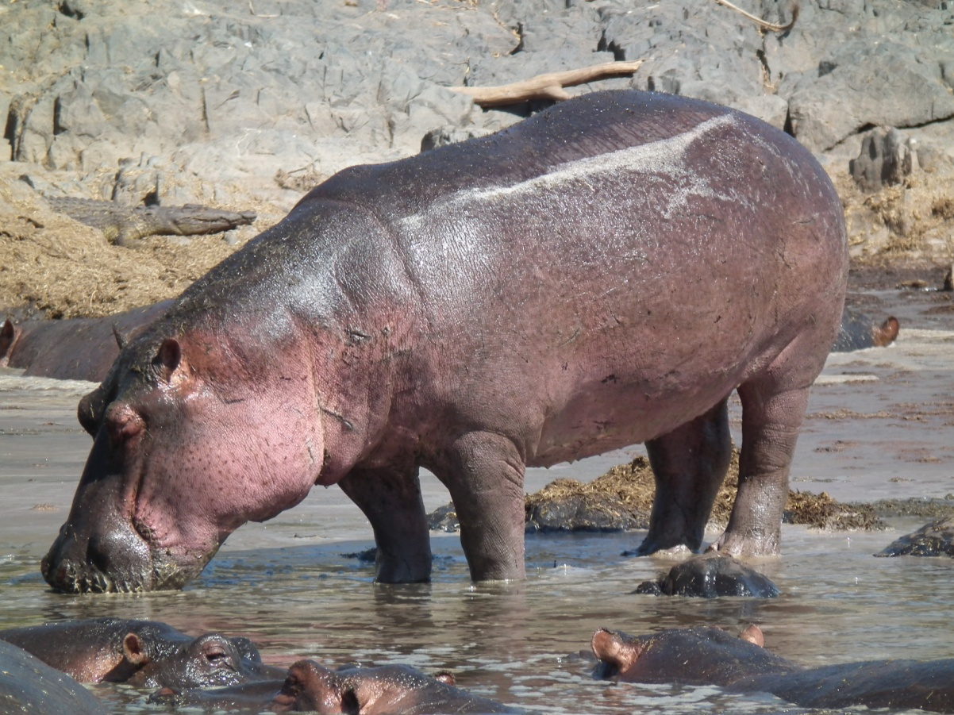
hipopotam

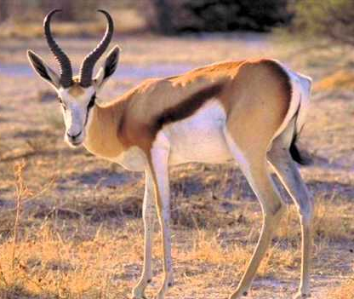

antylopa
antylopa

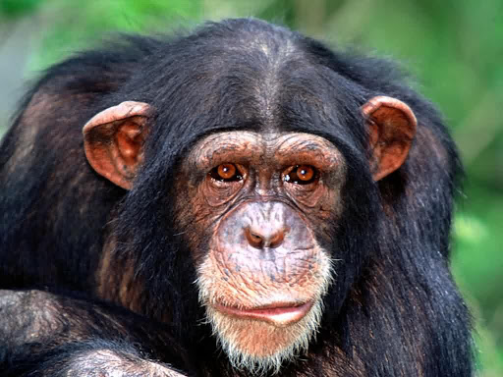
małpa

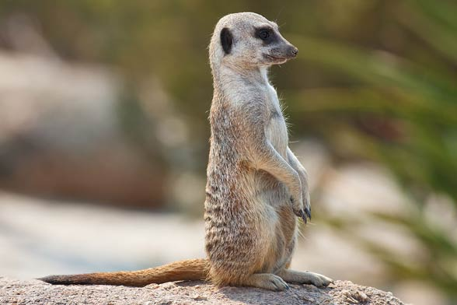
surykatka
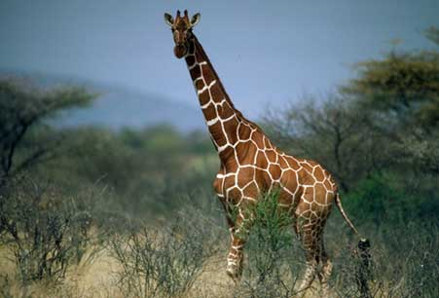
żyrafa

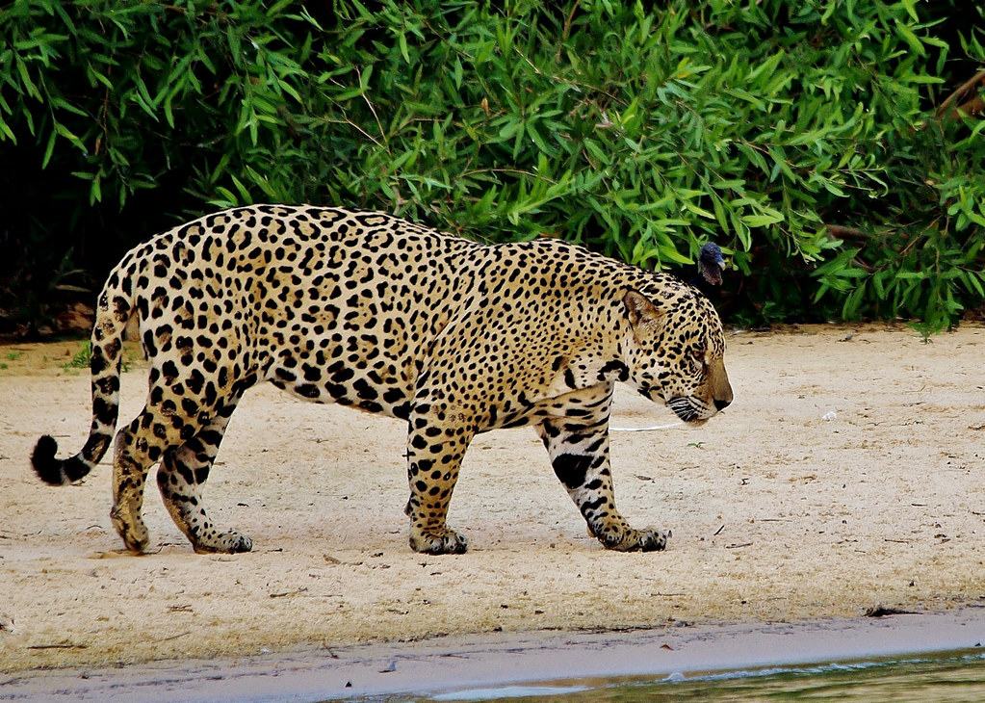
jaguar
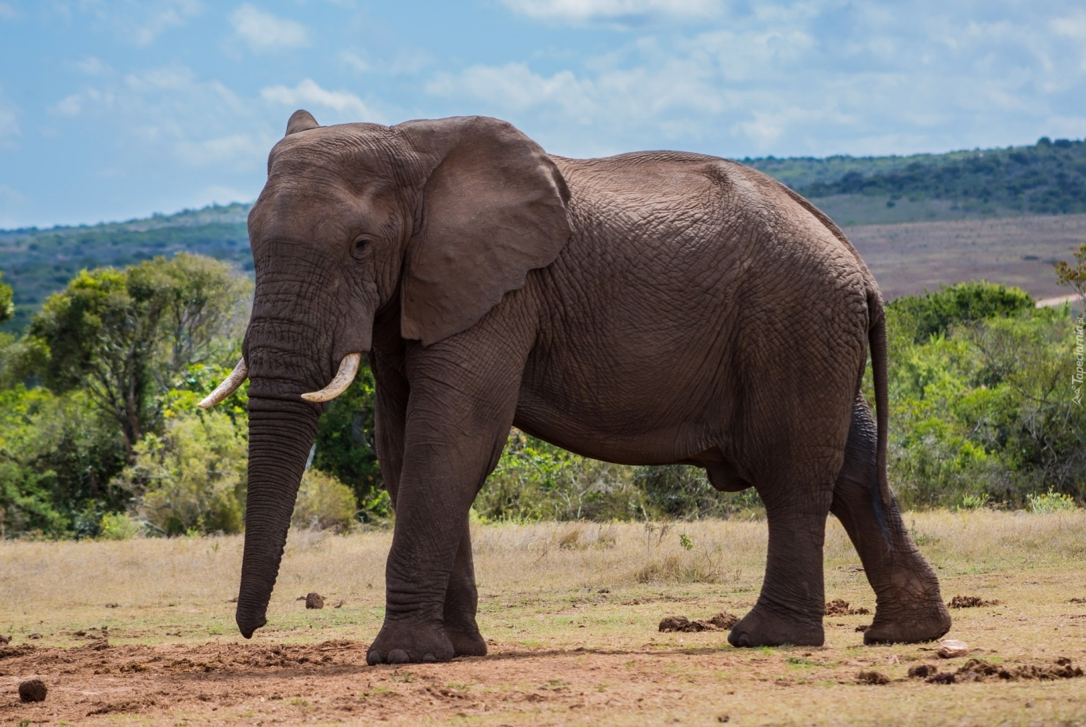
słoń

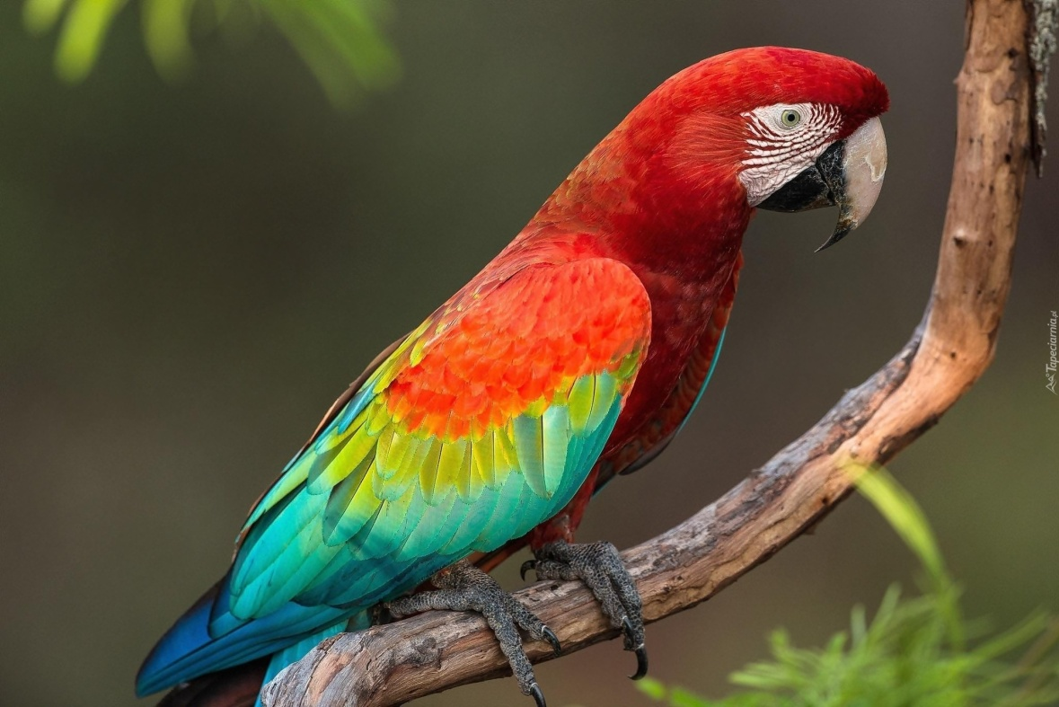
papuga
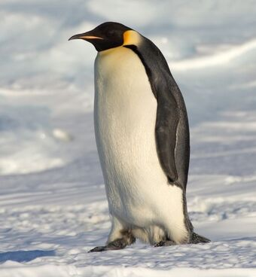

pingwin

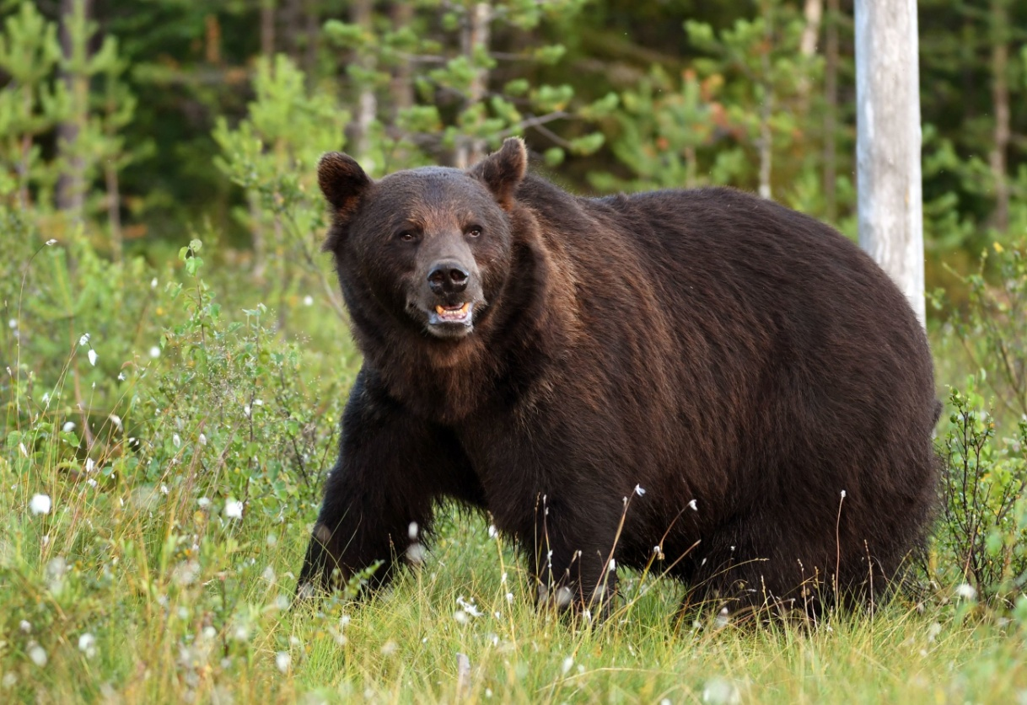
niedźwiedź
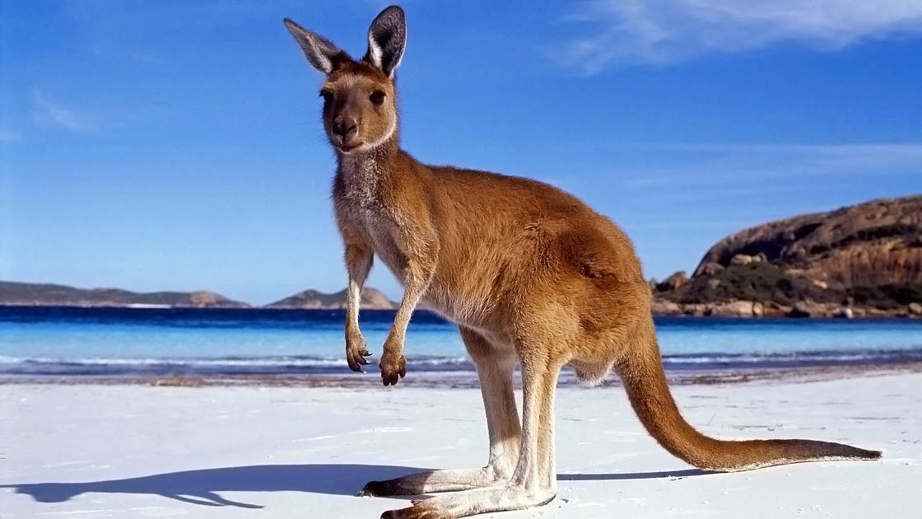
kangur

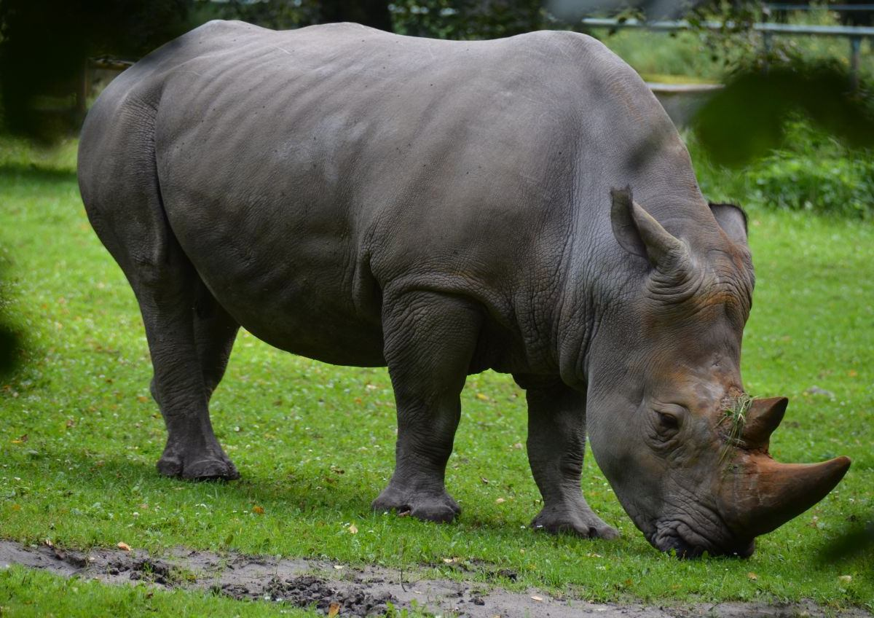
nosorożec
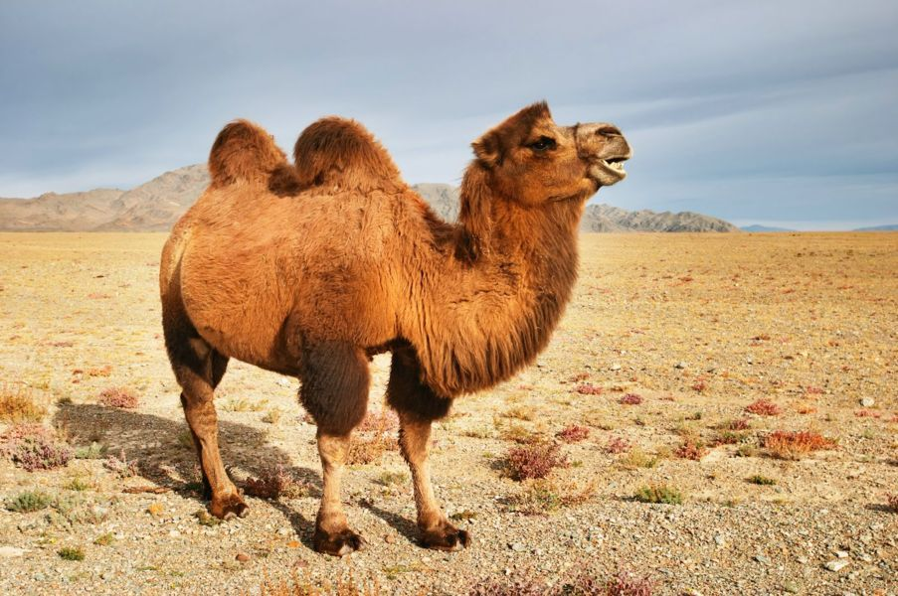
wielbłąd

Podczas zabawy można wprowadzić element języka angielskiego,
np. tygrys – tiger,
lew – lion,
papuga – parrot,
słoń – elephant
Wyliczanka (dziecko wylicza, skandując i dotykając po kolei sylwet zwierząt)
Na me oczy.
Na me uszy.
Teraz w sali się poruszy… słoń, osioł itd.

„Grzywa” – usprawnianie małej motoryki, napięcia mięśni dłoni, koordynacji wzrokowo-ruchowej, prawą ręką przyczepiają klamerki do głowy lwa.
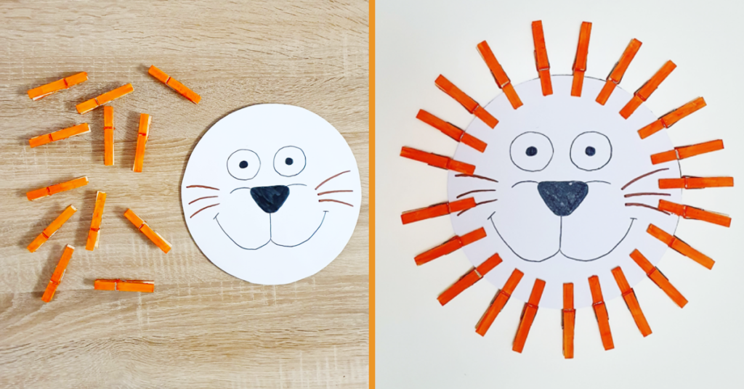

2. „Lew” – praca konstrukcyjna z wykorzystaniem W.41. wypychamy elementy lwa, naklejamy włóczkę (grzywa, ogon) oraz łączymy poszczególne elementy

Zajęcie III
„Konie” – zabawa z elementem podskoku. Dzieci dobierają się parami, każda para ma skakankę. Dzieci w parach tworzą zaprzęgi
„Dyrektor zoo” – uwrażliwianie zmysłu dotyku, nauka tworzenia pytań
Dyrektor Zoo musi on przejść sprawdzian swych umiejętności, zasłaniamy mu oczy, kandydat losuje z worka wybrane zwierzę (wszystkie zwierzęta w worku to pluszami lub plastikowe zwierzęta), za pomocą dotyku rozpoznaje swojego podopiecznego. W razie potrzeby rodzic podpowiada charakterystyczny szczegół wylosowanego zwierzęcia. Dyrektor zabiera wybranego zwierzaka do zabawy.

Polecam piosenkę-
Idziemy do ZOO https://www.youtube.com/watch?v=rXz-hKkUvoM
Biegniemy do ZOO https://www.youtube.com/watch?v=ddibT4Lv9oI
Materiał edukacyjny odgłosy zwierząt z ZOO
https://www.youtube.com/watch?v=PcDRe2Kk4aY

Dzikie zwierzęta - Nauka dzikich zwierząt dla dzieci po polsku - Odgłosy zwierząt
https://www.youtube.com/watch?v=MlZr2NTt-gM
Brawo ! Super! Gratulacje!

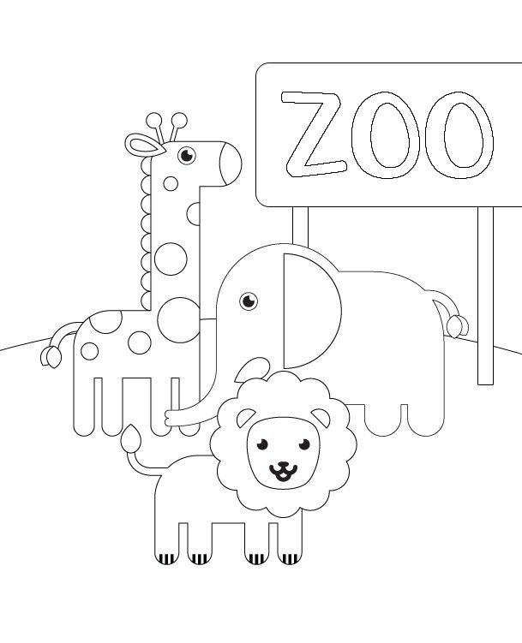
ZOO

